**Ejercicio FrecuenciasCardiacas**

**Analisis**:

Entrada:

Para poder calcular la frecuencia cardiaca ideal de un individuo, necesitamos solo su fecha de nacimiento. Otra variable como la frecuencia cardiaca es solo una medida para concientizar al usuario de cual es su ritmo, y luego le mostramos a cuanto debería idealmente estar. Finalmente su nombre solo le preguntamos para conocer de quien obtenemos las estadísticas.

Proceso:

Tuvimos que importar la fecha actual (en java) y solo colocar 2023 (en el algoritmo) para poder calcular su edad a partir de lo mencionado previamente y de su fecha de nacimiento.

Luego restamos 220 a su edad y obtenemos la frecuencia máxima, de la cual al aplicar su 50% obtenemos su limite inferior y al aplicar su 85% su limite superior.

Como parámetro adicional preguntamos cuanto tiempo de HIIT (Entrenamiento de Intervalos de Alta Intensidad) la persona resiste (en minutos). Pues gracias a este puede el cliente determinar si esta superando sus marcas personales o si debería de bajar su intensidad al ejercitarse (pues su frecuencia cardiaca estaría mas allá de lo ideal) o si necesita hacer mas actividad a mayor intensidad o cantidad ( pues su frecuencia cardiaca estaría por debajo del ideal)

Salida:

En algoritmo presente tras cada ciclo repetivo las marcas del cliente (nombre, edad, frecuencia cardiaca, máxima, rango-ideal y tiempo en hiit)

En java tras un ordenamiento de arrays presente en tabla estadística cada marca del ciclo repetitivo, pero ahora de manera ordenada y limpia.

**Algoritmo: (Aleatorio = Por temas didácticos para fase de prueba)**

Algoritmo FrecuenciasCardiacas

Definir sesiones, nSesion, year, currentYear, age Como Entero

Definir pulseRate, maxPulseRate, idealPulseRateLow, idealPulseRateHigh, hiit Como Real

Definir name Como Cadena

// Iniciar scanner (eso en java)

// Determinar periodo

Escribir "Cuantas veces a la semana usted se ejercita? (autogenerado)"

sesiones = Aleatorio(1,7)

// Comenzar Programa

Escribir "Coloque su nombre: "

Leer name

Escribir "Coloque su año de nacimiento (AAAA) (autogenerado)"

year= Aleatorio(1924,2015)

// Procesar fecha de nacimiento

// Obtener fecha actual

currentYear = 2023

// Calcular age

age <- currentYear - year

Escribir "Estimado ", name, ", usted tiene: ", age, " años"

// Inicializar variables individuales para la salida (esto es hecho en programacion)

// Bucle para recopilar datos

nSesion <- 1

Mientras nSesion <= sesiones Hacer

// Calcular frecuencia cardiaca esperada

Escribir "Ingrese su frecuencia cardiaca en su sesion ", nSesion, " de ejercicio: (solo numero)(autogenerado)"

pulseRate = Aleatorio(60,220)

// Calcular valores relacionados

maxPulseRate <- 220 - age

idealPulseRateLow <- maxPulseRate * 0.5

idealPulseRateHigh <- maxPulseRate * 0.8

// Mostrar resultados

Escribir ""

Escribir "Su frecuencia cardiaca maxima es: ", maxPulseRate

Escribir "Su frecuencia cardiaca esperada o ideal es desde: ", idealPulseRateLow, " lpm hasta ", idealPulseRateHigh, " lpm"

Escribir ""

Escribir "Cuantos minutos sin descanso resistio de Ejercicio de Alta Intensidad"

hiit = Aleatorio(1,40)

// Almacenar datos en las variables individuales (esto es un borrador mio para programacion, sin embargo lo guardo aqui para hacer mi presentacion comprensible)

//Inicio ignorar

//ignorar Fin

// Mostrar resultados finales

Escribir "Nombre: " , name, " Edad: ",age, " Sesion: ",nSesion, " Frecuencia: ",pulseRate," Max. Frecuencia: ",maxPulseRate," Frec. Ideal: ",idealPulseRateLow," - ",idealPulseRateHigh," Max. Tiempo HIIT: ",hiit

Escribir ""

Escribir "Prometo presentar una tabla y mejorar todo este output (resultado) en programacion (Java)"

nSesion <- nSesion + 1

Fin Mientras

Escribir "Trabajazaso de MRodz"

Fin Algoritmo

**Flujograma:**

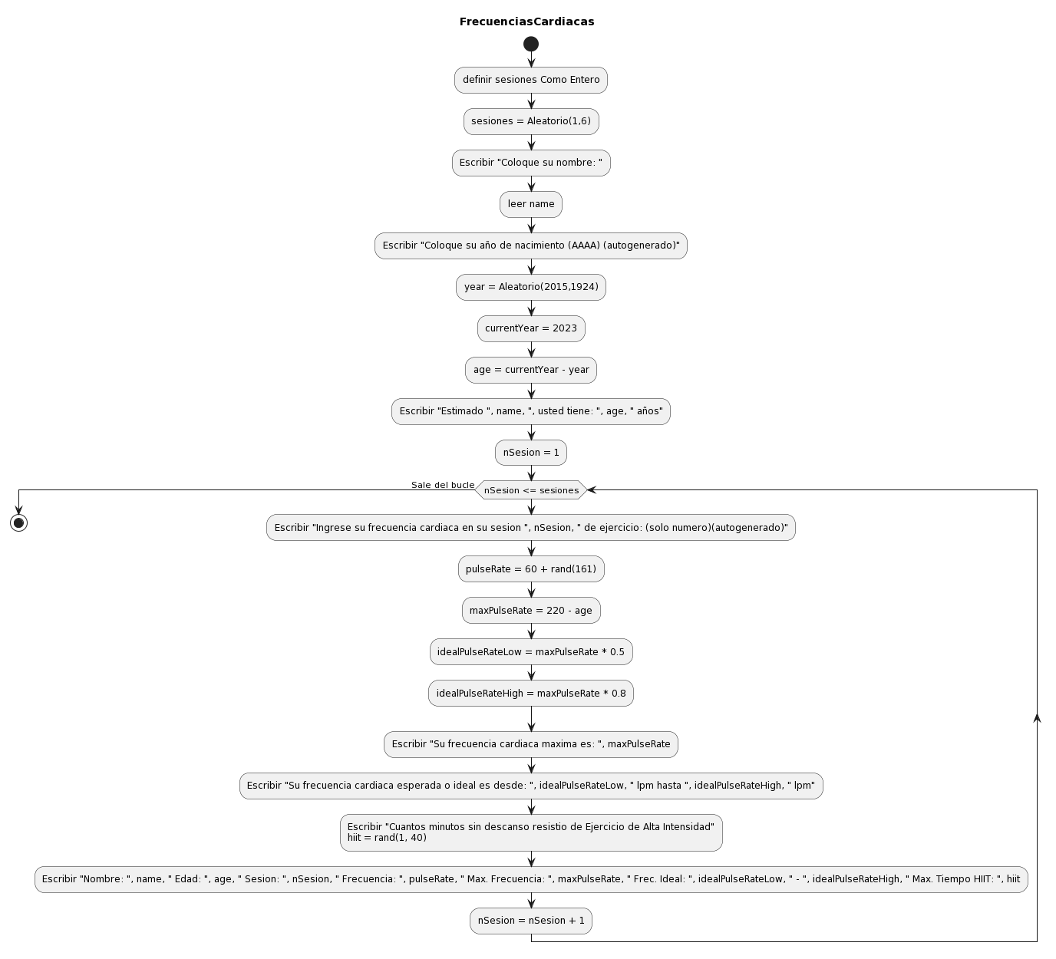

**Nota:** En este flujograma aplique las estadísticas de manera aleatoria por propósito didáctico. Sin embargo poseo algoritmo tanto funcional como para prueba.

**Pruebas de escritorio:**

|  |  |  |  |  |  |  |
| --- | --- | --- | --- | --- | --- | --- |
| Frecuencias Cardiacas, Prueba de escritorio | | | | | | |
| Nombre | Edad | Sesion | Frecuencia | Max.Frecuencia | Frec. Ideal | Max. Tiempo HIIT |
| Alberto | 26 | 1 | 150 | 194 | 97.0-155.2 | 15 |
| Alberto | 26 | 2 | 126 | 194 | 97.0-155.2 | 20 |
| Alberto | 26 | 3 | 190 | 194 | 97.0-155.2 | 5 |
|  |  |  |  |  |  |  |
| Frecuencias Cardiacas autogeneradas, Prueba de escritorio | | | | | | |
| Nombre | Edad | Sesion | Frecuencia | Max.Frecuencia | Frec. Ideal | Max. Tiempo HIIT |
| kalo | 46 | 1 | 189.95285 | 174 | 87.0-139.2 | 8.835336 |
| kalo | 46 | 2 | 188.70502 | 174 | 87.0-139.2 | 22.003372 |
| kalo | 46 | 3 | 156.29663 | 174 | 87.0-139.2 | 33.946777 |
| kalo | 46 | 4 | 107.31105 | 174 | 87.0-139.2 | 40.164993 |
| kalo | 46 | 5 | 151.31554 | 174 | 87.0-139.2 | 19.57388 |
| kalo | 46 | 6 | 149.73938 | 174 | 87.0-139.2 | 29.263815 |
| kalo | 46 | 7 | 175.57507 | 174 | 87.0-139.2 | 13.754712 |